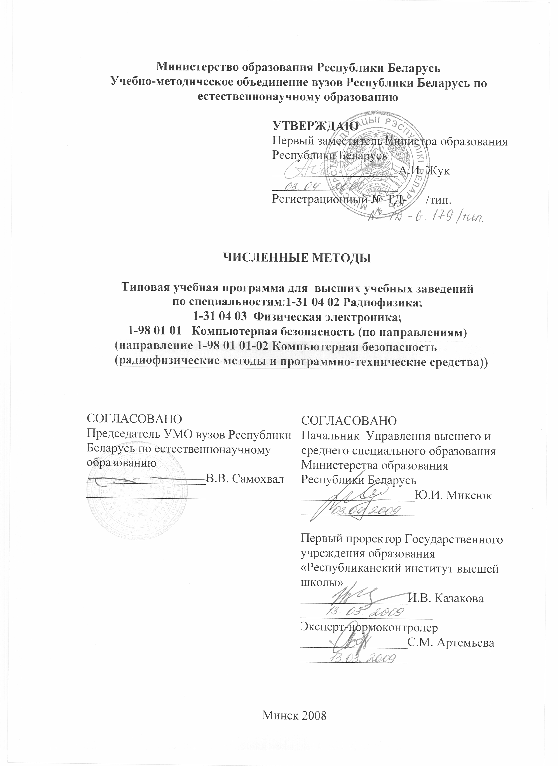
Министерство образования Республики Беларусь
Учебно-методическое объединение вузов Республики Беларусь по естественнонаучному образованию

УТВЕРЖДАЮ
Первый заместитель Министра образования
Республики Беларусь
____________________А.И. Жук
____________________
Регистрационный № ТД-___/тип.

ЧИСЛЕННЫЕ МЕТОДЫ

Типовая учебная программа для высших учебных заведений
по специальностям 1-31 04 02 Радиофизика,
1-31 04 03 Физическая электроника,
1-98 01 01 Компьютерная безопасность (по направлениям)
(направление 1-98 01 01-02 радиофизические методы
и программно-технические средства)

СОГЛАСОВАНО  Председатель УМО вузов Республики Беларусь по естественнонаучному  образованию  ___________________В.В. Самохвал  ___________________ | СОГЛАСОВАНО  Начальник Управления высшего и среднего специального образования Министерства образования Республики Беларусь  __________________Ю.И. Миксюк  __________________
Первый проректор Государственного учреждения образования «Республиканский институт высшей школы»
_________________И.В. Казакова
_____________________
Эксперт-нормоконтролер
_________________С.М. Артемьева _________________

Минск 2008

Составители:

С. Г. Мулярчик, зав. кафедрой информатики Белорусского государствен-ного университета, доктор технических наук, профессор

Рецензенты:
Кафедра информатики учреждения образования «Белорусский государственный университет информатики и радиоэлектроники»;

С. С. Белявский, зав. кафедрой высшей математики и информатики частного учреждения образования «Институт современных знаний им. А. М. Широкова», кандидат физико-математических наук, доцент

РЕКОМЕНДОВАНА К УТВЕРЖДЕНИЮ В КАЧЕСТВЕ ТИПОВОЙ:

Кафедрой информатики Белорусского государственного университета
(протокол № 3 от 21.10.2008 г.);
Научно-методическим советом Белорусского государственного университета
(протокол № 1 от 01.12.2008 г.);
Научно-методическим советом по физике учебно-методического объединения вузов Республики Беларусь по естественнонаучному образованию
(протокол № 6 от 28.11.2008 г.)
Научно-методическим советом по компьютерной безопасности учебно-методического объединения вузов Республики Беларусь по естественнонаучному образованию
(протокол № 2 от 28.11.2008 г.)

Ответственный за выпуск: С. Г. Мулярчик

ПОЯСНИТЕЛЬНАЯ ЗАПИСКА

Типовая учебная программа «Численные методы» разработана для студентов специальностей 1-31 04 02 Радиофизика, 1-31 04 03 Физическая электроника, 1-98 01 01 Компьютерная безопасность (направление 1-98 01 01-02 радиофизические методы и программно-технические средства) в соответствии с требованиями типовых учебных планов специальностей 1-31 04 02 Радиофизика, 1-31 04 03 Физическая электроника, 1-98 01 01 Компьютерная безопасность (направление 1-98 01 01-02 радиофизические методы и программно-технические средства).
Целью изучения дисциплины является формирование систематизированных знаний и навыков в области компьютерных методов решения типовых математических задач, наиболее часто встречающихся на практике. К ним относятся: приближение функций, вычисление определенных интегралов, решение систем линейных алгебраических уравнений, решение систем нелинейных алгебраических уравнений, решение систем дифференциальных уравнений. (В программу дисциплины «Численные методы» не вошли краевые задачи для дифференциальных уравнений (обыкновенных и в частных производных), задачи оптимизации, так как они изучаются в соответствии с типовыми учебными планами этих специальностей в курсе «Методы вычислительного эксперимента».)
Основная задача дисциплины – подготовить обучаемых к постановке и решению на ЭВМ перечисленных математических задач.
Для успешного усвоения дисциплины необходимы знания по математическому анализу, аналитической геометрии и линейной алгебре, дифференциальным уравнениям, программированию.
В результате изучения дисциплины обучаемый должен:
знать:
- основные численные методы решения математических задач;
уметь:
- применять численные методы для решения физических и технических задач;
- оценивать область применения численных методов, эффективность и погрешность численного решения.
Объем дисциплины составляет 152 учебных часа, в том числе 68 аудиторных часов, из них лекции – 34, лабораторные работы – 34.

ПРИМЕРНЫЙ ТЕМАТИЧЕСКИЙ ПЛАН

№ п/п | Наименование темы | Всего | Лекции | Лаборатор-ные занятия
1. | Тема 1. Введение | 2 | 2 | -
2. | Тема 2. Численное решение систем линейных алгебраических уравнений | 18 | 10 | 8
3. | Тема 3. Численное решение нелинейных уравнений и систем | 12 | 6 | 6
4. | Тема 4. Приближение функций | 10 | 4 | 6
5. | Тема 5. Численное интегрирование | 10 | 4 | 6
6. | Тема 6. Решение систем обыкновенных дифференциальных уравнений | 16 | 8 | 8
 | Итого: | 68 | 34 | 34

СОДЕРЖАНИЕ ДИСЦИПЛИНЫ

- Введение
Схема постановки вычислительного эксперимента. Требования, предъявляемые к вычислительным алгоритмам: устойчивость, точность, эффективность, экономичность. Основные источники погрешностей.
- Численное решение систем линейных алгебраических уравнений
Характеристика прямых и итерационных методов. Прямые методы Гаусса, LU и LL- факторизации. Точность и устойчивость решения. Выбор главных элементов. Прямые методы для больших систем с разреженной матрицей. Схема итерационных методов первого порядка. Условие сходимости. Методы простой итерации, Гаусса – Зейделя, последовательной релаксации, неполной факторизации. Метод сопряженных градиентов. Приближенные методы вычисления собственных значений и собственных векторов.
- Численное решение нелинейных уравнений и систем
Отделение корней, уточнение корней. Итерационные методы для уравнений и систем: итераций, Ньютона. Выбор начального приближения.
- Приближение функций
Интерполирование функций. Интерполяционные формулы Лагранжа и Ньютона. Погрешности и условия применимости интерполяционных формул. Интерполяция локально определенными функциями: кусочно-линейная и сплайн-интерполяция. Аппроксимация функций. Метод наименьших квадратов.

- Численное интегрирование
Методы вычисления определенных интегралов: трапеций, Симпсона. Формула Симпсона для двумерных интегралов. Вычисление многократных интегралов методом Монте - Карло.
- Решение систем обыкновенных дифференциальных уравнений
Характеристика явных и неявных, одношаговых и многошаговых методов. Явный метод Эйлера, его точность и устойчивость. Жесткие системы. Неявный метод Эйлера. Методы Рунге - Кутта. Явные и неявные многошаговые методы.

Примерный перечень ТЕМ лабораторных работ

- Решение систем линейных алгебраических уравнений методом Гаусса с выбором главного элемента;
- Решение систем нелинейных алгебраических уравнений методом Ньютона;
- Решение систем обыкновенных дифференциальных уравнений явным и неявным методом Эйлера;
- Приближение функций методом наименьших квадратов;
- Вычисление определенных интегралов методом Симпсона для функций одной и двух переменных.

ЛИТЕРАТУРА

Основная
- Самарский, А.А. Введение в численные методы. / А.А. Самарский. М.: Наука, 1982. 272 с.
- Вержбицкий, В. М. Численные методы. / В.М. Вержбицкий. М.: Высшая школа, 2005. 841 с.
- Турчак, Л.И. Основы численных методов: учебное пособие для студентов вузов. / Л.И. Турчак, П.В. Плотников. М.: Физматгиз, 2005. 301 с.
- Мулярчик, С. Г. Численные методы: конспект лекций. / С.Г. Мулярчик. Мн.: БГУ, 2001. 127 с.

Дополнительная
- Крылов, В.И. Вычислительные методы: в 2-х томах. / В.И.Крылов, В.В.Бобков, П.И Монастырный. М.: Наука, 1976-1977. 700 с.
- Хейгеман, Л. Прикладные итерационные методы. / Л. Хейгеман, Д. М. Янг. М.: Мир, 1986. 448 с.
- Джордж, А. Численное решение больших разреженных систем уравнений. / А. Джордж , Дж. Лю. М.: Мир, 1984. 333 с.
- Ортега, Дж. Введение в численные методы решения дифференциальных уравнений. / Дж. Ортега, У.Пул. М.: Мир, 1986. 288 с.

